课程选择说明

- 新西兰林肯大学
http://www.lincoln.ac.nz/Study/Courses/

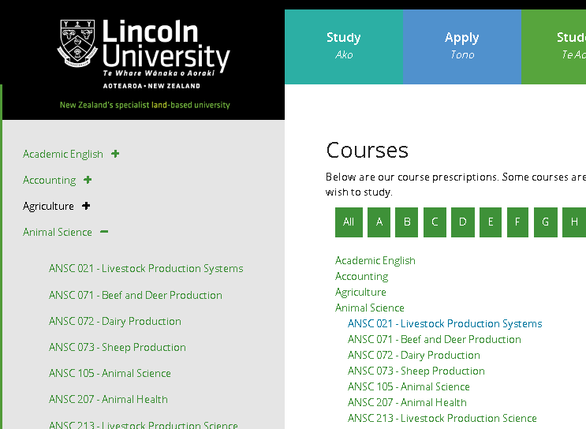
包含各个学科门类下的课程名称，点击查看课程介绍
应选择开课学期为“Semester One”的课程

- 意大利佩鲁贾大学
http://www.unipg.it/en/international-students/incoming-exchange-students
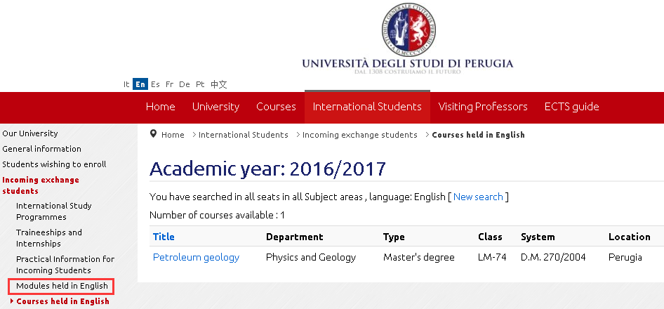
点击“Modules held in English”查看各学院针对交换生开设的英语课程
- 加拿大卡普顿大学
https://sis.cbu.ca/students/acadschedulesel.asp

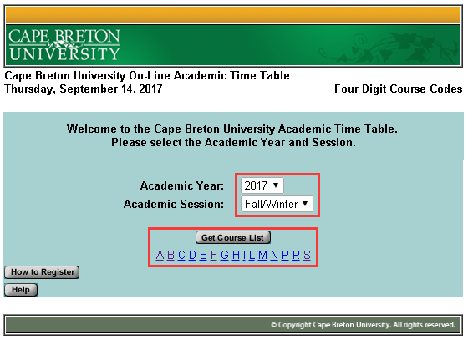
选择学年和学期后，点击“Get Course List”，可按课程编号的首字母字母顺序查看课程清单

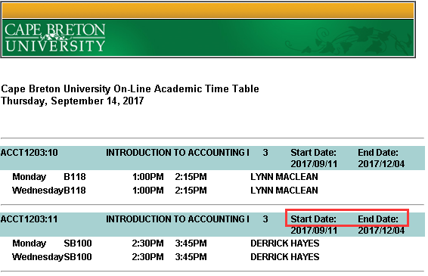
应选择开设时间在2018年1月-6月间的课程
http://calendar.cbu.ca/
在电子校历上输入课程编码可查看课程简介
